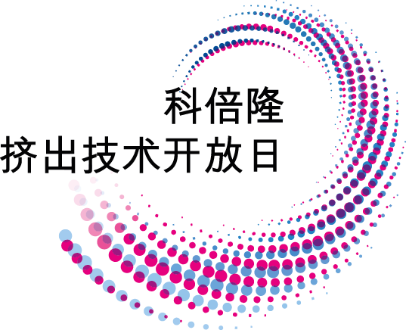 | Contact  Flora Fu  Marketing Communications  Coperion (Nanjing) Machinery Co., Ltd.  No. 1296, Jiyin Avenue  Nanjing, 211106, P.R. China  Phone +86 25 8106 0510  flora.fu@coperion.com  www.coperion.com

新闻稿

科倍隆在南京举办挤出技术开放日活动

效率不断提升的ZSK双螺杆挤出机-科倍隆面向中国市场的高端挤出机

2018年12月，南京讯： 超过250名业内人士出席了科倍隆于2018年11月28-29日在中国南京举办的挤出技术开放日活动。此次活动由技术演讲和工厂参观组成，为大家就现代挤出技术提供深入视角，并对科倍隆双螺杆挤出机的效率做背景介绍。整个活动围绕科倍隆针对中国客户对高效生产、优化产出和高品质产品日益增加的需求而推出的本地组装版ZSK Mc18双螺杆挤出机。此外，与会者也获得科倍隆在加工技术，喂料计量解决方案和散装物料处理以及服务方面的介绍。作为本次活动亮点之一的科倍隆南京工厂参观包含了挤出机装配流程的展示。

面对中国市场的本地组装版ZSK挤出机
由于中国客户对更高品质本地化的不断增长的需求，科倍隆开始在南京组装知名的高扭矩、高产量的ZSK Mc¹⁸ 双螺杆挤出机。随着螺杆直径58mm的ZSK 58 Mc¹⁸和螺杆直径70mm的ZSK 70 Mc¹⁸ 在科倍隆南京工厂组装，科倍隆现在能够更加快速的满足客户的需求。其中，核心部件如筒体、螺杆元件、芯轴、机头、传动箱和加热棒从德国进口；控制系统和底座在本地制造组装；电机可根据客户的需求选择进口或国产。客户也可从本地增值、运输和节税以及更短的交货时间中获益。售后根据本地部件和需求提供定制化服务。

科倍隆的专家们通过对技术优势和ZSK挤出机的特殊性能介绍向大家展示了挤出机的灵活和高效。他们对面向中国市场的ZSK Mc¹⁸的制造、组装和交付流程做了详尽的解答。

科倍隆南京生产基地高规格的制造标准
此外，在工厂参观中，与会者对科倍隆南京生产基地的制造能力留下了深刻的印象。ZSK双螺杆挤出机的本地化组装成为可能与科倍隆南京过去多年制造能力的加强和质量管控的严格执行是分不开的。科倍隆南京采用一流的德国品牌加工中心和久经考验的科倍隆质量生产标准，这些在工厂参观中都得以验证。

“此次活动，客户表现出来的极大兴趣告诉我们过去几年的努力和决定是正确的。我们制造升级并严格执行科倍隆德国的高品质标准来组装的ZSK Mc¹⁸ 挤出机使我们能够满足客户对高效生产，优化产出和高品质最终产品的需求。”科倍隆南京总裁沈君说道。

科倍隆集团(www.coperion.com)是配混挤出系统，喂料技术，物料输送系统与服务的全球市场与技术领导者。科倍隆设计，研发，制造和维护用于塑料，化工，医药，食品和矿产的系统，设备和零部件。在配混设备，物料输送/挤出系统，科倍隆楷创/食品加工以及服务这四大领域，科倍隆在全球拥有2500名员工和30家销售和服务公司。科倍隆楷创为科倍隆设备&系统事业部成员。


Dear colleagues,
You will find this press release in German, English, Chinese, Russian and Spanish and
the color photos in printable quality available for download online at
https://www.coperion.com/en/news-media/newsroom/
.
Editorial contact and copies:
Dr. Jörg Wolters, KONSENS Public Relations GmbH & Co. KG,
Hans-Kudlich-Strasse 25, 64823 Gross-Umstadt, Germany
Tel.: +49 (0)60 78/93 63-0, Fax: +49 (0)60 78/93 63-20
E-mail: mail@konsens.de, website: www.konsens.de

超过250名业界人士参加了科倍隆在南京举办的挤出技术开放日活动，深入了解了现代挤出技术和在面对中国市场在南京本地组装的ZSK Mc18挤出机的优势
照片：科倍隆南京

在工厂参观中，参观者对科倍隆南京的制造能力和质量标准留下深刻印象并近距离观看了
ZSK 58 Mc¹⁸挤出机
照片：科倍隆南京

